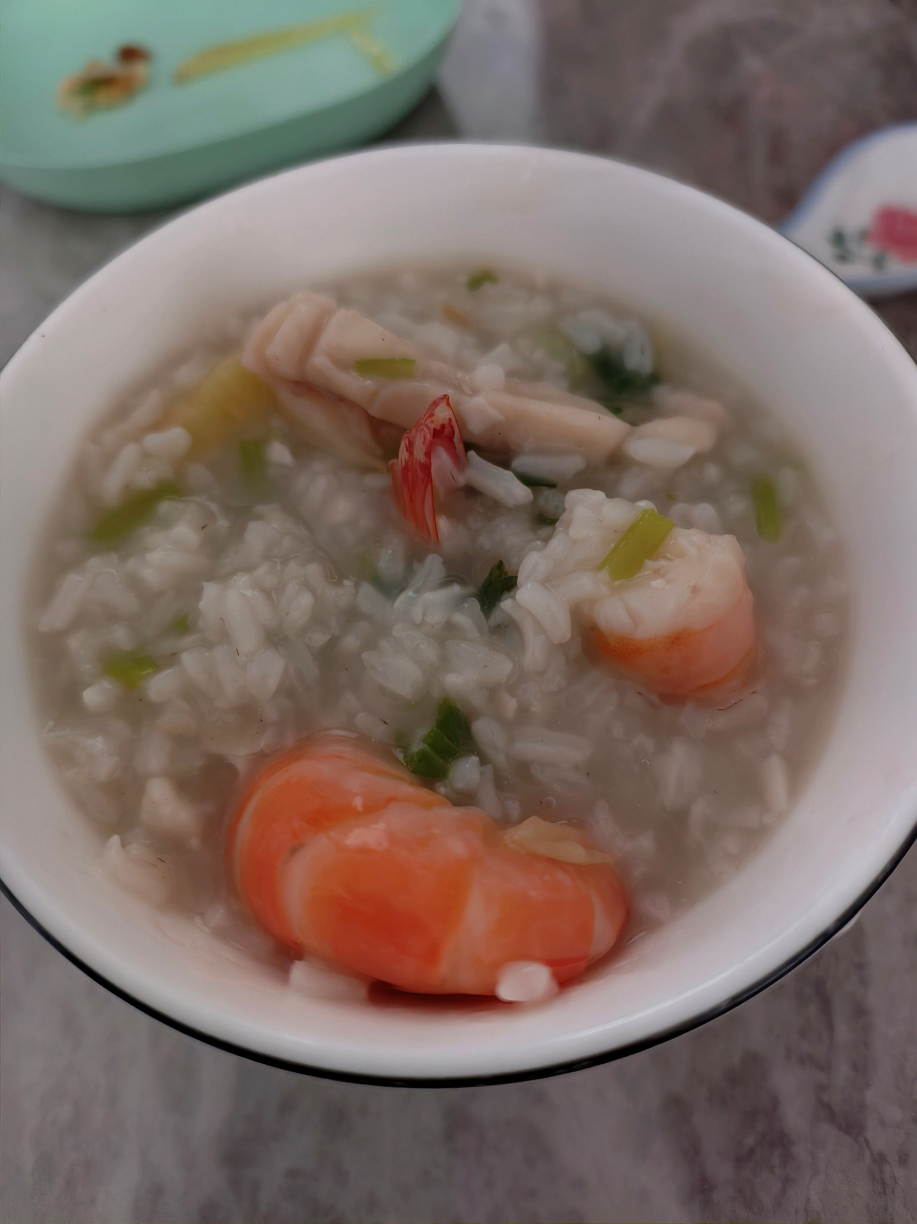
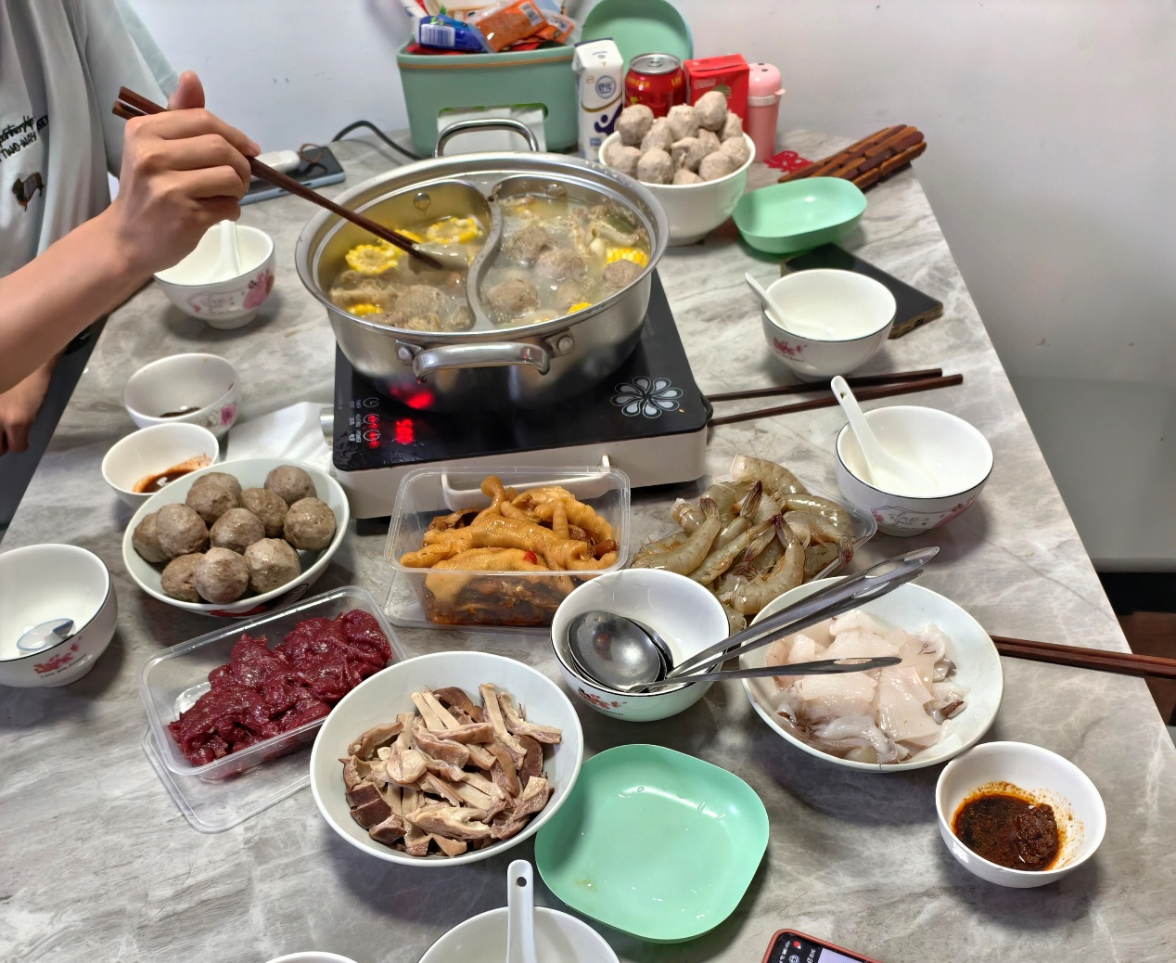
佳肴里的温度，锅里的团圆
推开家门时，我鼻尖先于脚步捕捉到了熟悉的暖香，不是学校食堂的菜香，而是砂锅熬煮出的、混着虾鲜与米甜的温柔气息。军训十六天，每天五点多起床，九点下训十分疲惫，可当妈妈把盛着海鲜粥的白瓷碗塞进我手里时，所有紧绷的神经都跟着粥的温度软了下来。
米熬得每一粒都泛着半透明的光，妈妈特意挑了我小时候最爱的活虾，剥壳时还留了两只带红尾的，说“看着热闹”。粥里的鱿鱼，咬开是弹软的肉香，和着葱花的清鲜在舌尖化开，像忽然撞进了被阳光晒暖的旧棉被里。
火锅更像一场“爱的陈列”：妈妈提前去市场挑的牛肉还带着冰碴，连我随口提过“军训时想吃丸子”，桌上就摆了整整两大碗牛肉丸和鱼丸。鸳鸯锅的白汤里浮着玉米段，汤还在轻轻冒泡，我刚夹起一片嫩牛肉，妈妈就把剥好的虾放进我碗里：“军训晒黑了，多吃点虾补补。”
那碗粥熨帖了我十六天军训的疲惫，那桌火锅则把“想念”熬成了咕嘟作响的汤底，原来最好的治愈从不是山珍海味，是家人把“怕你受苦”的心疼，藏进每一粒米、每一片肉里，等你带着一身风尘回来时，用热气腾腾的烟火，把你重新裹回被爱的安稳里。直到现在，我仍会在疲惫时想起那个国庆的夜晚：锅里的汤在响，爸妈的笑在飘，忽然明白“回家”从来不是一个动作，是有人在你走了很远的路后，仍为你留着一盏灯、一锅热饭，和满桌不用言说的牵挂。

